BIBEL VERSTEHEN, 2. Trimester Arbeitsvorschlag 8. Kurseinheit

Die Botschaft von der Auferweckung Jesu

Ziele:
- Unseren christlichen Osterglauben artikulieren und reflektieren
- Auf das Sprach- und Verstehensproblem der Ostererfahrung aufmerksam machen
- Verstehen lernen, worum es im Bekenntnis zur «Auferstehung am dritten Tag» geht
- Einzelne Ostererzählungen kennen lernen
- Die tatsächliche (oder vermeintliche) Tragweite unseres eigenen Osterglaubens ausloten

- Einstieg
  - Wie wird Ostern erfahrbar, spürbar, sichtbar? Fotos/Bilder, Musik
  - Welche Fragen haben wir im Zusammenhang mit der Auferstehung Jesu?
Oder:

  - Stummes Gespräch zum Stichwort: «Ostern bedeutet für mich...»
Tipp:
  - Wir schauen uns einen Ausschnitt aus dem Film von Franco Zeffirelli
Jesus von Nazaret an und tauschen unsere Eindrücke aus:
Gruppen von 4-6

DVD/Video

Wie wirkt diese Darstellung und Deutung der biblischen Osterbotschaft auf mich? Gespräch

- Die sprachliche Formulierung des biblischen Osterglaubens
  - Die Entwicklung der neutestamentlichen Auferstehungsaussage
  - Osterbekenntnis und Ostererzählungen:
    - Ein altes Bekenntnis (1 Kor 15,3-5)
    - Grabeserzählungen und Erscheinungsberichte
  - Bilder und Denkmodelle

Folie/Arbeitsblatt 8.1
Folie/Arbeitsblatt 8.2-3
Lehrbrief S. 102-105
Lehrbrief S. 99-100
Folie/Arbeitsblatt 8.4-5

- Eine Ostererzählung
  - Wir vergleichen die Grabeserzählungen in den vier Evangelien Gruppenarbeit/Arbeitsblatt 8.6-7
  - Wir lesen die Emmausgeschichte: Gruppenarbeit
    - Was bedeutet mir diese Ostergeschichte?
    - Was sagt sie zu den Stichworten: Weg, Begegnung, Gespräch, Mahl?
    - Die Struktur und Dynamik der Erzählung
  - Abrundung im Plenum Arbeitsblatt 8.8

- Abschluss
  - Wir singen den Kanon «Herr, bleibe bei uns»
Oder:
  - Wir hören ein Ostergedicht
Oder:
  - Wir betrachten ein Osterbild: Was stellt es dar? Was sagt es aus?
  - Wir teilen einander unserer Erwägungen zu dem Bild mit

Arbeitsblatt 8.9

Arbeitsblatt 8.10-11

Folie/Arbeitsblatt 8.12

Die Entwicklung der Auferstehungsaussage im NT

Von der Erfahrung zum Bekenntnis: Jesus, der Gekreuzigte, lebt!

Er ist nicht im Grab! Er ist uns erschienen!

Leeres Grab =
Ein Lebender ist nicht bei den Toten.

Wir haben ihn erfahren, gesehen, er hat sich gezeigt.

also:

GOTT hat JESUS von den Toten auferweckt!
= Die Erwartung der endzeitlichen
Totenauferstehung hat sich ereignet.

Verschiedene Formulierungen des Osterglaubens

- Alle Schriften des NT bezeugen den Glauben an die Auferstehung Jesu
- Die Osterbotschaft wird in verschiedenen sprachlichen Formen ausgedrückt:

- Im Osterbekenntnis:
Die ältesten Zeugnisse halten die Erfahrung und Bedeutung der Auferstehung Jesu und der Erscheinungen fest:
«Den er von den Toten auferweckt hat» (1 Thess 1,10)
«Das Evangelium von seinem Sohn,
der dem Fleische nach geboren ist als Nachkomme Davids, der dem Geist der Heiligkeit nach eingesetzt ist als Sohn Gottes in Macht
durch die Auferstehung der Toten» (Röm 1,31)
«Wenn du mit deinem Mund bekennst:
‚Jesus ist der Herr‘ und mit deinem Herzen glaubst: ‚Gott hat ihn von den Toten auferweckt‘,
so wirst du gerettet werden» (Röm 10,9)
«Der Herr ist wirklich auferstanden und dem Simon erschienen» (Lk 24,34)

- In den Ostererzählungen:
Sie veranschaulichen und deuten den urchristlichen
Osterglauben.
1. Berichte von der Auffindung des leeren Grabes
2. Berichte von den Erscheinungen des Auferstandenen

Eine apokryphe Ostergeschichte
Die neutestamentlichen Osterberichte erzählen die Entdeckung des leeren Grabes und die Begegnungen der Jüngerinnen mit dem Auferstandenen. Sie beschreiben aber nicht den Vorgang der Auferstehung selbst, die kein Zeuge miterlebt hat.
Erst das apokryphe Petrusevangelium (entstanden um 150 in Syrien) füllt die Lücke aus, die das Neue Testament offen lässt, und schildert (ebenso phantastisch wie geschmacklos) den Auferstehungsvorgang selbst:
«In der Nacht aber, in welcher der Herrentag aufleuchtete, als die Soldaten, jede Ablösung zu zweit, Wache standen, erscholl eine laute Stimme vom Himmel, und sie sahen die Himmel geöffnet und zwei Männer in einem grossen Lichtglanz von dort herniedersteigen und sich dem Grab nähern.
Jener Stein, der vor den Eingang des Grabes gelegt war, geriet von selbst ins Rollen und wich zur Seite, und das Grab öffnete sich, und die beiden Jünglinge traten ein. Als nun jene Soldaten dies sahen, weckten sie den Hauptmann und die Ältesten ... und während sie erzählten, was sie gesehen hatten, sahen sie wiederum drei Männer aus dem Grab herauskommen und die zwei den einen stützen und ein Kreuz ihnen folgen und das Haupt der zwei bis zum Himmel reichen, dasjenige des von ihnen an der Hand geführten aber die Himmel überragen.
Und sie hörten eine Stimme aus den Himmeln rufen: "Du hast den Entschlafenen gepredigt", und es wurde vom Kreuz her die Antwort laut: "Ja".»

Zitiert nach: E. Hennecke / W. Schneemelcher,
Neutestamentliche Apokryphen, Band 1, 1959 S. 122f

Verschiedene Bilder und Denkmodelle
Die ersten Christinnen haben gespürt, dass kein einzelnes Bild oder Denkmodell das Ostergeheimnis auszuschöpfen vermag. So haben sie mehrere bildhafte Formulierungen gebraucht, die sich vereinfacht auf zwei Denkmodelle zurückführen lassen:

Vorher/Nachher oder Rückkehr ins Leben
Wer stirbt, sinkt ins Grab, die Unterwelt, das Totenreich (Scheol) oder in den «Schlaf». Die «Auferweckung» lässt wieder «aufstehen» oder «aufwachen». Der Tote kehrt ins Leben zurück. «Dein Bruder (Lazarus) wird auferstehen», sagt Jesus (Joh 11,23).
Der Vorteil dieses Denkmodells ist offensichtlich. Er versetzt das Ereignis in die Geschichte und betont ganz klar die Kontinuität zwischen dem Vorher und Nachher. Wer den Toten gekannt hat, kann den Auferstandenen wiedererkennen.
Der Nachteil dieses Modells liegt darin, dass über die Art des wiedergewonnenen Lebens nichts ausgesagt wird. Es heisst von Lazarus, (der doch nochmals sterben musste) genauso wie von Jesus, er sei «von den Toten auferweckt» (Joh 12,2).

Unten/Oben oder der Eingang in die Herrlichkeit
Da man sich im antiken Weltbild Gott oben im Himmel und den Menschen unten auf der Erde vorstellt, muss der Verstorbene, wenn er in die Nähe Gottes gelangen soll, «erhöht» und «verherrlicht» werden: er steigt zum Himmel auf.
Diese bildhafte Ausdrucksweise knüpft wohl auch an die Erhöhung bzw. Entrückung des Henoch (Gen 5,24) und des Elija (2 Kön 2,1-18) an. Beziehungen zur Vision vom Menschensohn, der auf den Wolken des Himmels vor Gott erscheint (Dan 7,9-14), liegen ebenfalls vor, besonders was die Übertragung der königlichen Herrschaft betrifft.
Der Vorteil dieses Modells ist darin zu sehen, dass es unmissverständlich die Vorstellung abwehrt, als bedeute Auferstehung die blosse Rückkehr in das bisherige Leben. Hinzugekommen ist ein «Mehr» an Realität. So kann man wohl sagen, Lazarus sei auferstanden, nicht aber, er sei «erhöht» oder «verherrlicht» worden.
Der Nachteil ist, dass dieses Modell, wenn es allein verwendet wird, ein spiritualistisches Missverständnis begünstigen kann: als sei nur ein Teil des Menschen (sein Geist, seine Seele) in den Himmel eingegangen, während sein Leib von der Verherrlichung ausgeschlossen bleibe.

Der zu Gott erhöhte Auferstandene
Es ist durchaus sachgemäss, wenn das Neue Testament die beiden Modelle miteinander verbindet:
Jesus ist «auferstanden» bzw. «auferweckt» worden, er ist also derselbe, der er vorher war und den seine JüngerInnen gekannt haben. Ihnen fällt deshalb die einmalige Aufgabe zu, den Auferstandenen als Jesus von Nazaret zu identifizieren.
Zugleich gilt aber auch: Jesus ist zu Gott «erhöht», er ist «verherrlicht» und «in den Himmel aufgenommen» worden. Er ist also nicht einfach in sein bisheriges Leben zurückgekehrt, sondern hat eine neue, ewige Existenz gewonnen, die Existenzweise Gottes im Heiligen Geist. Deshalb ist sein irdisches Leben für immer in der Kirche gegenwärtig und zugänglich.

Die zwei Seiten einer Münze
Jedes Geldstück hat zwei Seiten, aber es ist kaum möglich, beide Seiten gleichzeitig zu sehen, es sei denn, man zerlegt die Münze in zwei Teile. Ebenso kann man auch die beiden Profile eines Gesichts nicht gleichzeitig sehen. Auf manchen Bildern hat Picasso versucht, menschliche Gesichter von allen Seiten zugleich darzustellen.
Etwas Ähnliches hat Lukas gemacht. Er kannte die beiden Modelle der Osterverkündigung: Jesus ist «auferstanden», Jesus ist «erhöht worden». Das sind die zwei unentbehrlichen Seiten desselben Geheimnisses.
Um beiden ihre Bedeutung zu belassen, hat Lukas sie – erzählerisch in Szene gesetzt – nacheinander dargestellt: «Jesus ist auferstanden» – «er ist zum Himmel aufgefahren». Es handelt sich also nicht um zwei verschiedene, aufeinanderfolgende Ereignisse, sondern um die zwei Seiten desselben Geheimnisses.

Aus: E. Charpentier, Führer durch das Neue Testament, 1983, S. 46 und 52

Synopse der Grabeserzählungen

Mk 16, 1-8 | Mt 28,1-8 | Lk 24, 1-10 | Joh 20,1.11-13.2
Als der Sabbat vorüber war, kauften Maria aus Magdala, Maria, die Mutter des Jakobus, und Salome wohlriechende Öle, um damit zum Grab zu gehen und Jesus zu salben, Am ersten Tag der Woche kamen sie in aller Frühe zum Grab, als eben die Sonne aufging. Sie sagten zueinander: Wer könnte uns den Stein vom Eingang des Grabes wegwälzen?  Doch als sie hinblickten, sahen sie, dass der Stein schon weggewälzt war; er war sehr gross. Sie gingen in das Grab hinein und sahen auf der rechten Seite einen jungen Mann sitzen, der mit einem weissen Gewand bekleidet war; da erschraken sie sehr. Er aber sagte zu ihnen: Erschreckt nicht! Ihr sucht Jesus von Nazaret, den Gekreuzigten. Er ist auferstanden; er ist nicht hier. Seht, da ist die Stelle, wo man ihn hingelegt hatte. Nun aber geht und sagt den Jüngern, vor allem Petrus: Er geht euch voraus nach Galiläa; dort werdet ihr ihn sehen, wie er es euch gesagt hat. Da verliessen sie das Grab und flohen; denn Schrecken und Entsetzen hatte sie gepackt. Und sie sagten niemandem etwas davon; denn sie fürchteten sich. | Nach dem Sabbat kamen in der Morgendämmerung des ersten Tages der Woche Maria aus Magdala und die andere Maria, um nach dem Grab zu sehen. Plötzlich entstand ein gewaltiges Erdbeben; denn ein Engel des Herrn kam vom Himmel herab, trat an das Grab, wälzte den Stein weg und setzte sich darauf. Seine Gestalt leuchtete wie ein Blitz, und sein Gewand war weiss wie Schnee.  Die Wächter begannen vor Angst zu zittern und fielen wie tot zu Boden. Der Engel aber sagte zu den Frauen: Fürchtet Euch nicht!  Ich weiss, ihr sucht Jesus, den Gekreuzigten. Er ist nicht hier; denn er ist auferstanden, wie er gesagt hat. Kommt her und seht euch die Stelle an, wo er lag. Dann geht schnell zu seinen Jüngern und sagt ihnen: Er ist von den Toten auferstanden. Er geht euch voraus nach Galiläa, dort werdet ihr ihn sehen. Ich habe es euch gesagt. Sogleich verliessen sie das Grab und eilten voll Furcht und grosser Freude zu seinen Jüngern, um ihnen die Botschaft zu verkünden. | Am ersten Tag der Woche gingen die Frauen mit den wohlriechenden Salben, die sie zubereitet hatten, in aller Frühe zum Grab. Da sahen sie, dass der Stein vom Grab weggewälzt war; sie gingen hinein, aber den Leichnam Jesu, des Herrn, fanden sie nicht. Während sie ratlos dastanden, traten zwei Männer in leuchtenden Gewändern zu ihnen. Die Frauen erschraken und blickten zu Boden. Die Männer aber sagten zu ihnen: Was sucht ihr den Lebenden bei den Toten? Er ist nicht hier, sondern er ist auferstanden. Erinnert Euch an das, was er euch gesagt hat, als er noch in Galiläa war: Der Menschensohn muss den Sündern ausgeliefert und gekreuzigt werden und am dritten Tag auferstehen. Da erinnerten sie sich an seine Worte. Und sie kehrten vom Grab in die Stadt zurück und berichteten alles den Elf und den anderen Jüngern. Es waren Maria Magdalena, Johanna und Maria, die Mutter des Jakobus; auch die übrigen Frauen, die bei ihnen waren, erzählten es den Aposteln. | Am ersten Tag der Woche kam Maria von Magdala frühmorgens, als es noch dunkel war, zum Grab und sah, dass der Stein vom Grab weggenommen war ... Maria aber stand draussen vor dem Grab und weinte. Während sie weinte, beugte sie sich in die Grabkammer hinein. Da sah sie zwei Engel in weissen Gewändern sitzen, den einen dort, wo der Kopf, den anderen dort, wo die Füsse des Leichnams Jesu gelegen hatten. Die Engel sagten zu ihr: Frau, warum weinst Du? Sie antwortete ihnen: Man hat meinen Herrn weggenommen, und ich weiss nicht, wohin am ihn gelegt hat.  … Da lief sie schnell zu Simon Petrus und dem Jünger, den Jesus liebte, und sagte zu ihnen: man hat den Herrn aus dem Grab weggenommen, und wir wissen nicht, wohin man ihn gelegt hat.

Fragen:
- Wie viele Frauen kommen zum Grab? Wie finden sie das Grab vor?
- Wer deutet ihnen das Geschehen? Wie lautet diese Deutung?
- Wie reagieren die Frauen auf diese Botschaft?

Plan und Längsschnitt eines Felsengrabes

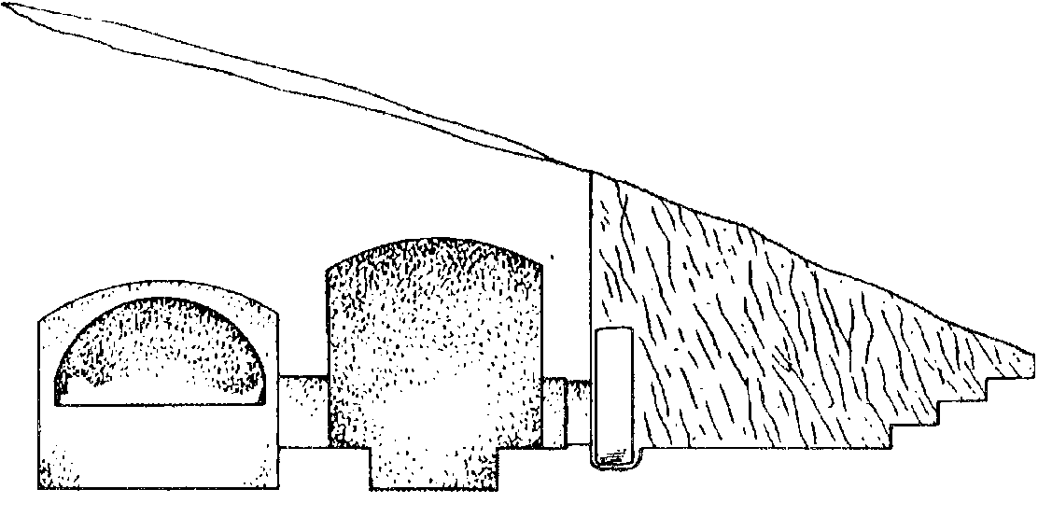

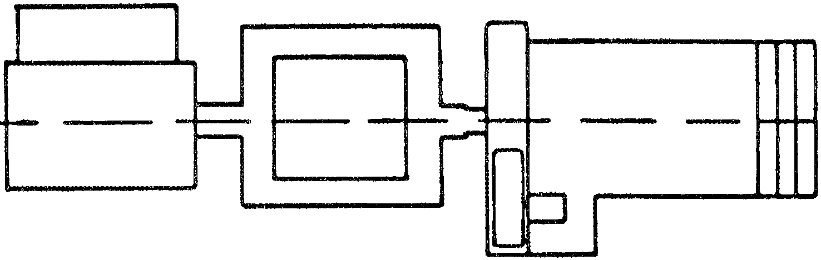

Ein schmaler Gang führt durch den niedrigen, mit einem Rollstein verschlossenen Eingang zur Vorkammer und zum eigentlichen Grab, wo der Tote auf einer steinüberwölbten Bank liegt.

BIBEL VERSTEHEN, 2. Trim. Arbeitsblatt 8.7

Struktur und Dynamik der Emmaus-Erzählung

  - V. 13: Jünger verlassen Jerusalem

V. 14: Sie sprechen von dem, was sie enttäuscht hat

  - V. 15: Jesus schliesst sich ihnen an

  - V. 16: Ihre Augen sind gehalten

Gespräch
A) V. 17-24: Sie sprechen mit IHM von dem,
was sie enttäuscht und erschreckt hat
und
Begegnung B) V. 25-30: ER deutet das Enttäuschende und
Erschreckende von der Schrift her

ER erschliesst ihnen
neue Gemeinschaft beim Mahl

d) V. 31a: Ihre Augen werden geöffnet

c) V. 31b: Jesus entzieht sich ihnen

b) V. 32: Sie sprechen von dem, was die erfüllt

a) V. 33-35: Sie kehren zurück nach Jerusalem

Nach: A. Steiner / V. Weymann, Jesus-Begegnungen, 1977, S. 96

Kanon

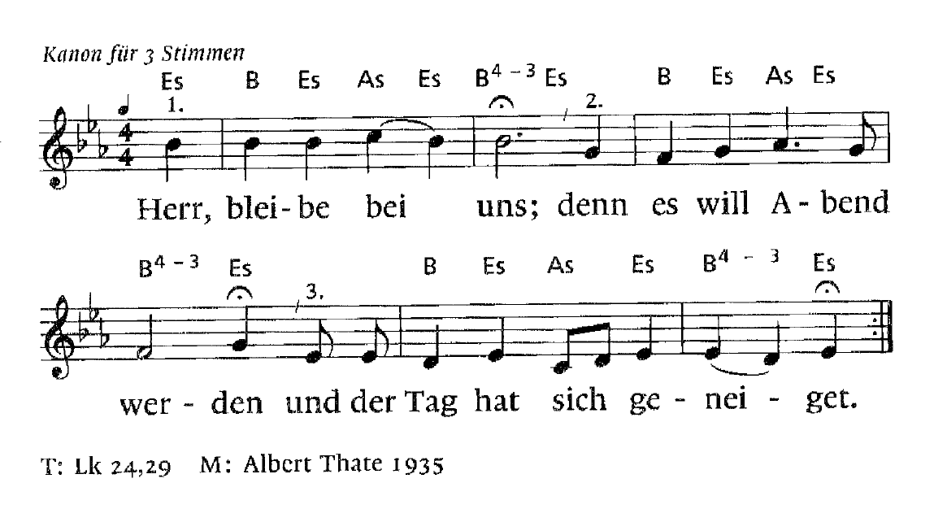

Auferstehung heute und jetzt

ihr fragt wie ist
die auferstehung der toten?
ich weiss es nicht
ihr fragt wann ist
die auferstehung der toten?
ich weiss es nicht
ihr fragt gibts
eine auferstehung der toten?
ich weiss es nicht
ich weiss nur
wonach ihr nicht fragt:
die auferstehung derer die leben
ich weiss nur
wozu Er uns ruft:
zur auferstehung heute und jetzt

Kurt Marti, Leichenreden

Auferstehung

Manchmal stehen wir auf
Stehen wir zur Auferstehung auf Mitten am Tage
Mit unserem Lebendigen Haar Mit unserer atmenden Haut.
Nur das Gewohnte ist um uns. Keine Fata Morgana von Palmen Mit weidenden Löwen
und sanften Wölfen
Die Weckuhren hören nicht auf zu ticken Ihre Leuchtzeiger löschen nicht aus.
Und dennoch leicht
Und dennoch unverwundbar
Geordnet in geheimnisvolle Ordnung
Vorweggenommen in ein Haus aus Licht.
Marie Luise Kaschnitz

Entwurf für ein Osterlied
Die Erde ist schön, und es lebt sich leicht im Tal der Hoffnung.
Gebete werden erhört. Gott wohnt nah hinterm Zaun.

Die Zeitung weiss keine Zeile vom Turmbau. Das Messer
findet den Mörder nicht. Er lacht mit Abel.

Das Gras ist unverwelklicher grün als der Lorbeer. Im Rohr der Rakete
nisten die Tauben.

Nicht irr surrt die Fliege an tödlicher Scheibe. Alle Wege sind offen: Im Atlas
fehlen die Grenzen.

Das Wort ist verstehbar. Wer Ja sagt, meint Ja, und
Ich liebe bedeutet: jetzt und für ewig.

Der Zorn brennt langsam. Die Hand des Armen ist nie ohne Brot. Geschosse werden im Flug gestoppt.

Der Engel steht abends am Tor. Er hat gebräuchliche Namen und sagt, wenn ich sterbe:
Steh auf.

Rudolf Otto Wiemer

Der Gang nach Emmaus

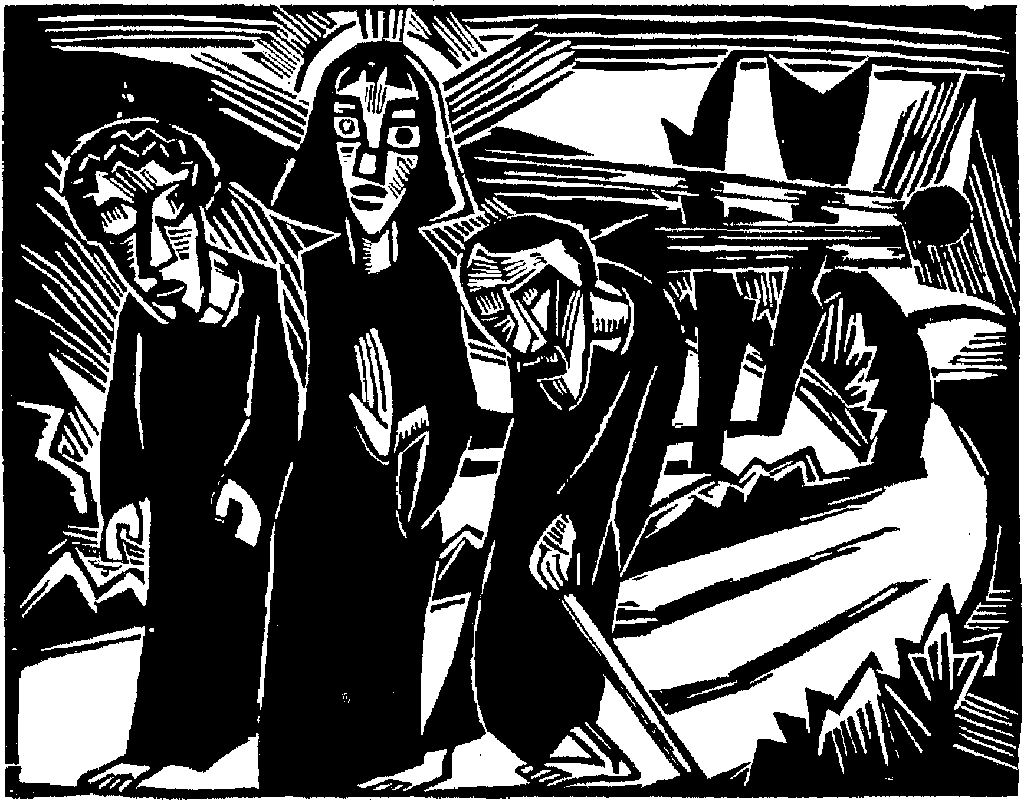
Holzschnitt «Der Gang nach Emmaus» von Karl Schmidt-Rottluff

